- Buscar actores que se llamen ‘nick’
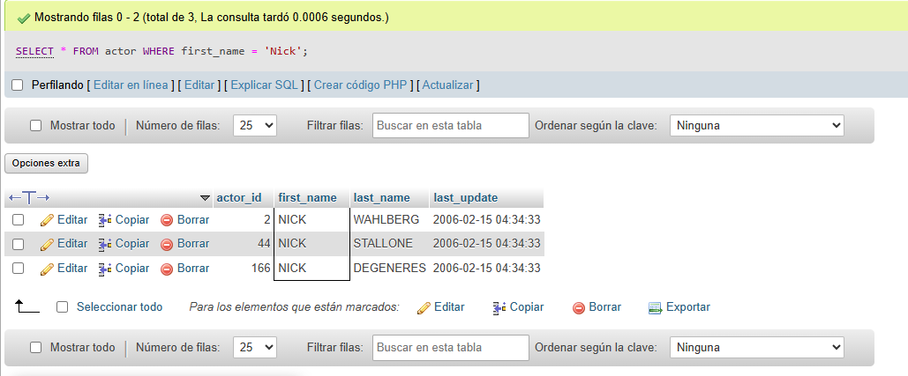
- Mostrar las películas ordenadas por titulo
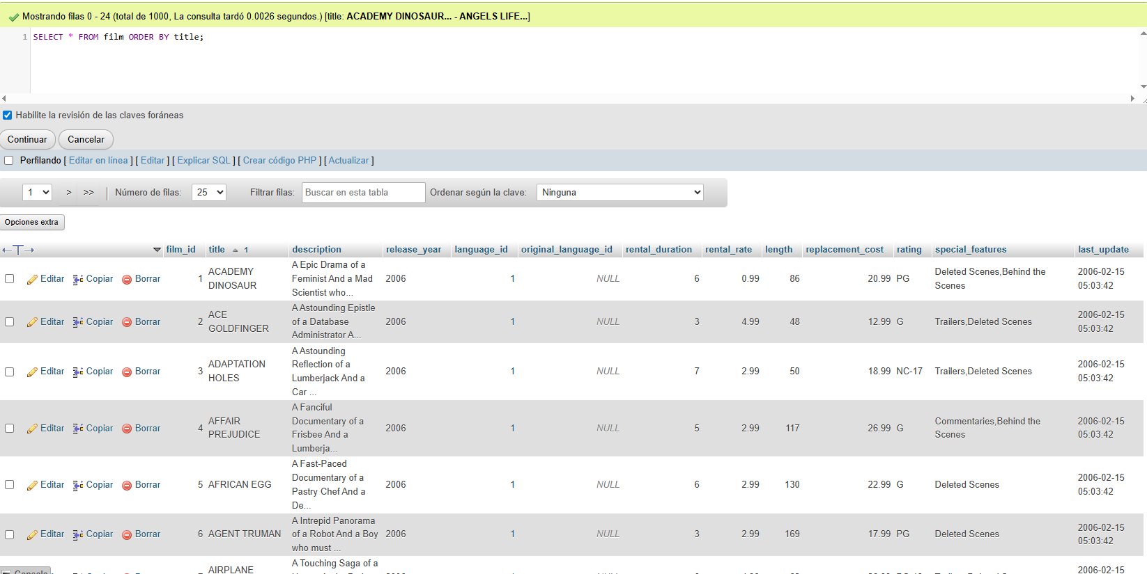

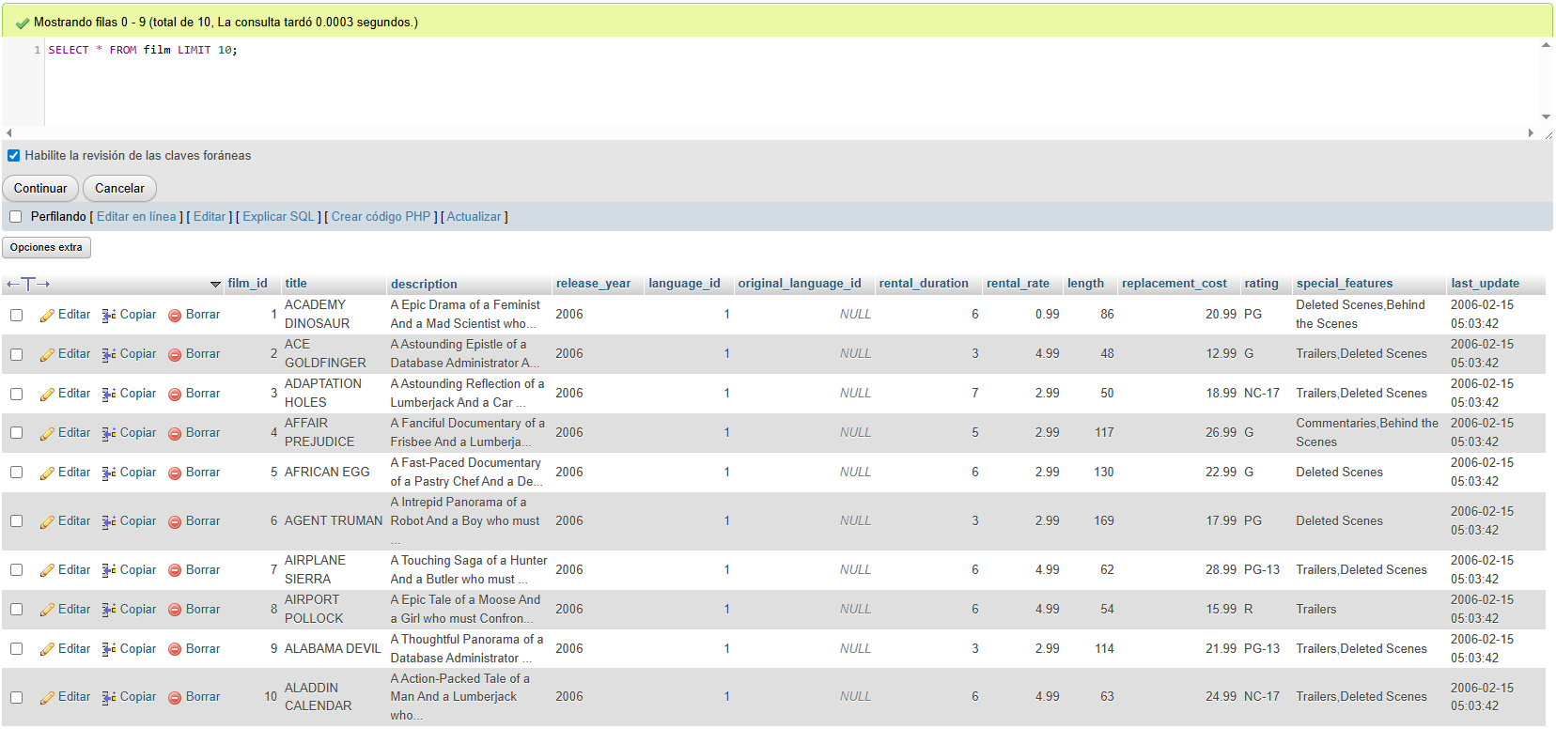
- Mostrar las primeras 10 peliculas

4 Mostrar las películas que tengan duración 20 MINUTOS
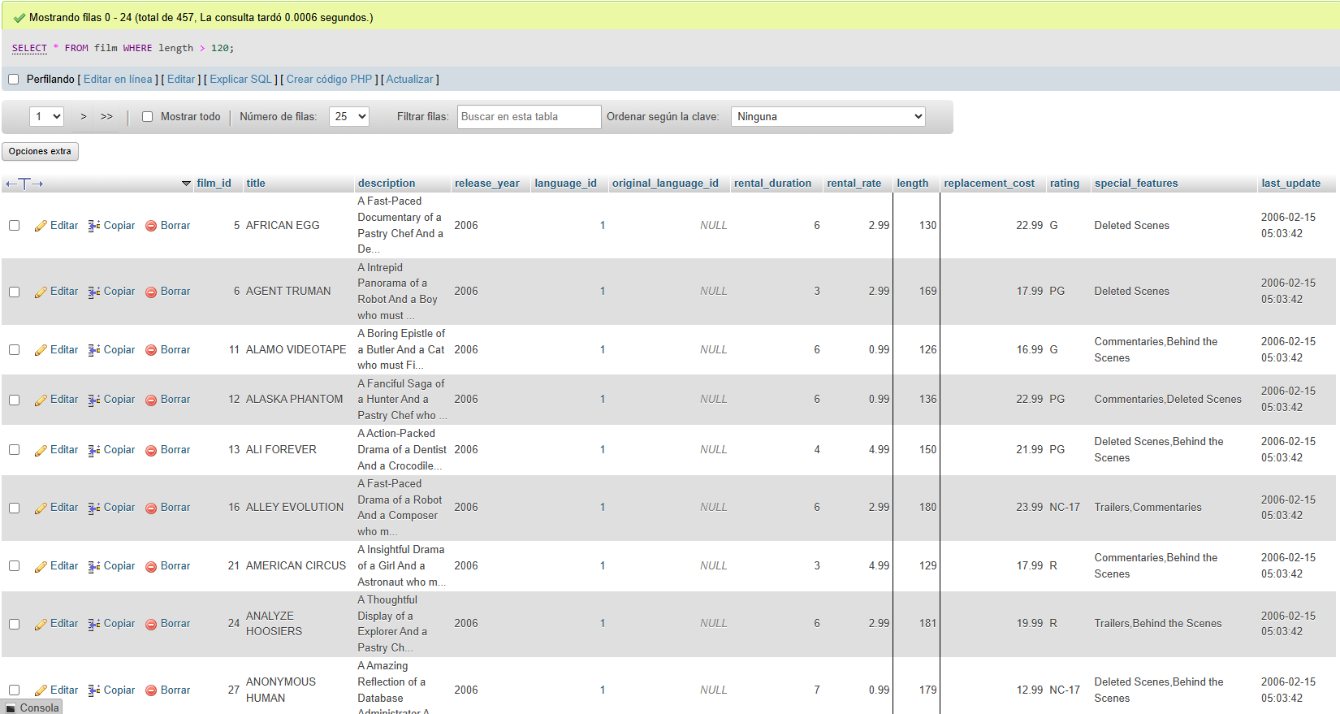

5. Mostrar los clientes con su correo electrónico
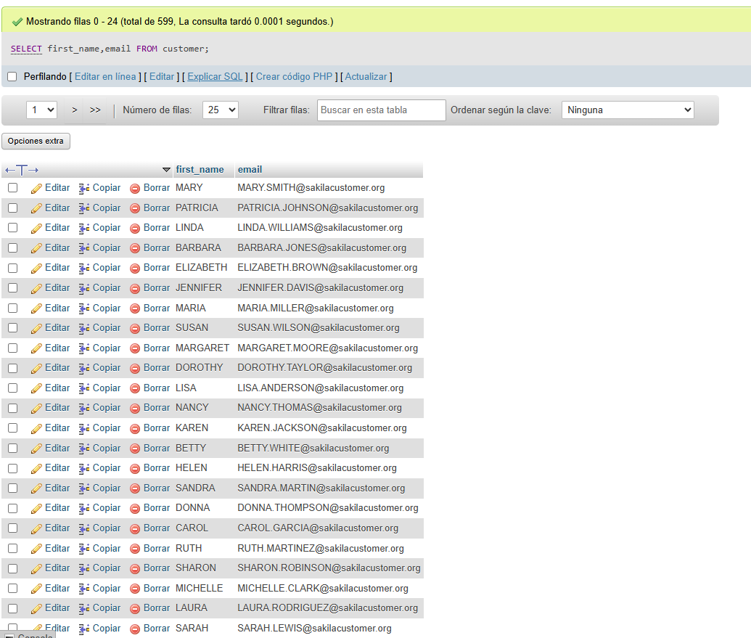

6. Obtener las películas y su idioma
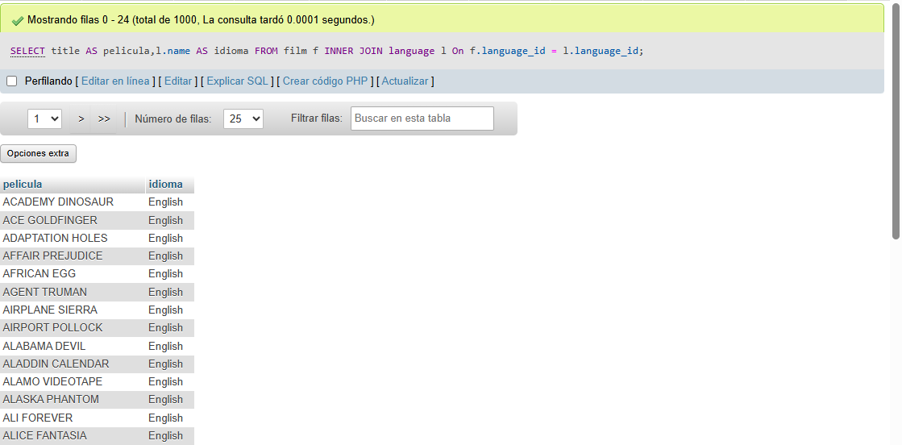

7- Contas cuantas películas hay por clasificación
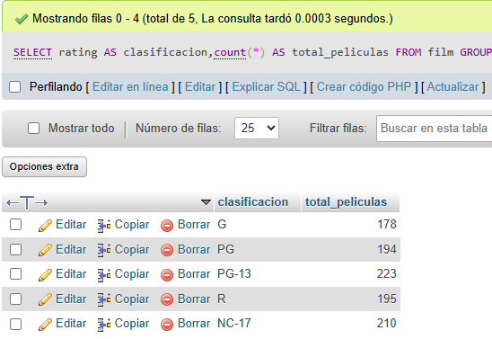
8- Mostrar el promedio de duración de las películas
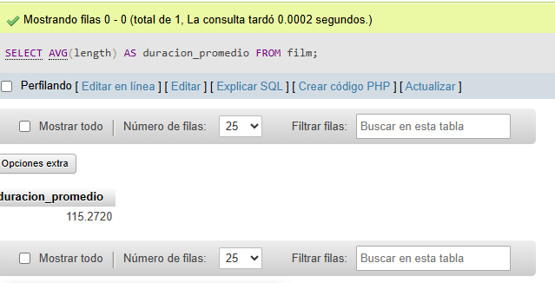

9- Mostrar las películas que duran mas que el promedio
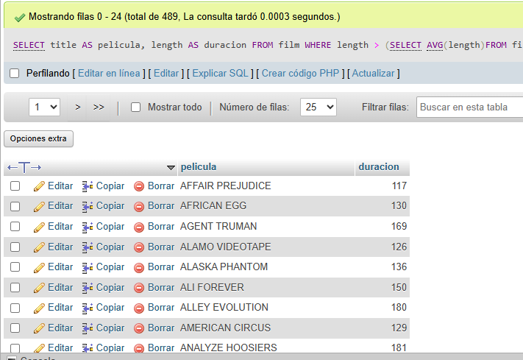
10- Mostrar los clientes con el nombre de su ciudad
